
MATCH 64/40
Les matchs de basket seniors des Pyrénées-Atlantiques et des Landes
Dossier de projet — Application web PHP MVC
BTS SIO option SLAM — 2e année
Projet « Gestion Matchs 64/40 »
Réalisé par : Léa Breton
Année scolaire 2025-2026 — Septembre 2026
PHP 8 procédural · MySQL · HTML / CSS / JavaScript · API FFBB

Sommaire
1. Contexte et objectifs du projet 3
1.1 Le besoin
1.2 Point de départ et objectifs
1.3 Les trois profils d'utilisateurs
1.4 Choix fonctionnels
2. Environnement et outils 5
3. La base de données 6
3.1 Modèle conceptuel de données (MCD)
3.2 Schéma relationnel
3.3 Dictionnaire des principales colonnes
3.4 Évolutions par rapport à la première année
3.5 Script de création
4. Architecture MVC 8
4.1 Le principe
4.2 Organisation des fichiers
4.3 Le cheminement d'une requête
4.4 Le routeur
4.5 Liste des actions
4.6 Exemple complet : la page d'un match
5. Diagramme de classes 11
5.1 Rôle des principales fonctions
6. Présentation des fonctionnalités 13
6.1 Page d'accueil
6.2 Onglets et recherche
6.3 Page d'un match
6.4 Espace club
6.5 Espace administrateur
6.6 Affichage sur téléphone
7. L'API de la FFBB 22
7.1 Fonctionnement général
7.2 La synchronisation, étape par étape
7.3 Classement et calendrier d'une poule
7.4 Les logos
7.5 Problèmes rencontrés et solutions
8. Sécurité 25
9. Installation et tests 26
9.1 Installation
9.2 Comptes de test
9.3 Tests réalisés
10. Bilan et perspectives 27
10.1 Bilan
10.2 Compétences mobilisées
10.3 Perspectives
Annexe — Questions possibles à l'oral 28

1. Contexte et objectifs du projet

1.1 Le besoin
Dans les Pyrénées-Atlantiques (64) et les Landes (40), des centaines de matchs de basket se jouent chaque week-end, de la départementale à la nationale. Les horaires et les salles sont publiés par la Fédération Française de Basket-Ball (FFBB), mais un spectateur ne trouve nulle part les informations pratiques : prix d'entrée, heure d'ouverture des portes, buvette, parking, contact du club…
MATCH 64/40 répond à ce besoin : c'est un site qui regroupe automatiquement tous les matchs seniors du 64 et du 40 grâce à l'API de la FFBB, et qui permet à chaque club de compléter les informations pratiques de ses matchs à domicile.

1.2 Point de départ et objectifs
Le projet a été commencé en première année : j'avais le contexte, le modèle conceptuel de données, le script de création des tables et la structure MVC de base (connexion PDO et premières fonctions des modèles). En deuxième année, l'objectif était de terminer l'application en restant en PHP procédural (sans programmation orientée objet), comme le reste du projet :
- faire fonctionner la synchronisation avec l'API FFBB ;
- réaliser les trois espaces : public, club et administrateur ;
- proposer une interface claire et agréable (inspirée des sites de clubs professionnels comme le Toulouse Basket Club) ;
- fournir la documentation : contexte, base de données, structure, fonctionnement et diagramme de classes.

1.3 Les trois profils d'utilisateurs
L'application distingue trois profils. Chaque profil a accès à des pages différentes :
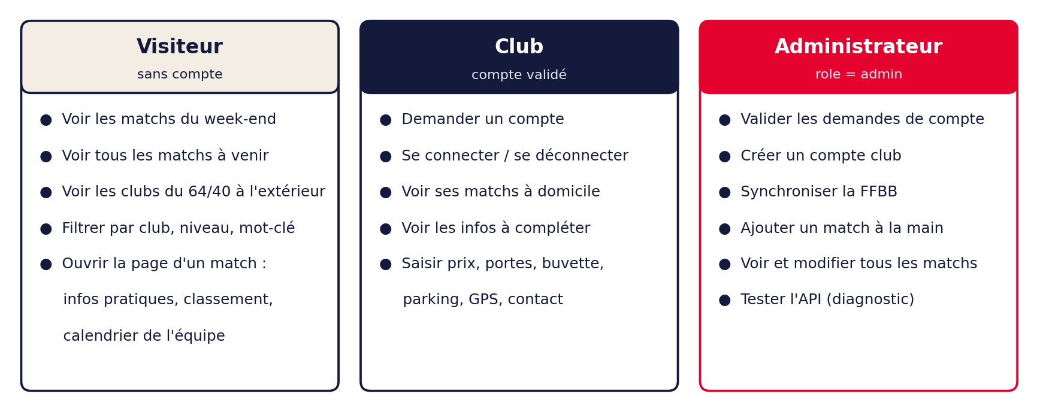
Figure 1 — Ce que peut faire chaque profil

1.4 Choix fonctionnels
Au cours du projet, j'ai fait plusieurs choix pour que le site reste utile et lisible :
- Seniors uniquement : les matchs de jeunes sont trop nombreux et intéressent peu le public ; on ne garde que la catégorie « SE » de la FFBB.
- Trois onglets sur l'accueil : « Ce week-end », « Tous les matchs à venir » et « Nos clubs à l'extérieur » (les clubs du 64/40 qui jouent hors du département).
- Recherche par club, par niveau (Départemental, Régional, National) et par mot-clé (ville, salle, division).
- Sur la page d'un match : classement de la poule et calendrier complet de l'équipe qui reçoit, avec les résultats.
- Les logos des clubs et des divisions sont récupérés depuis la FFBB.
- Les photos de salle prévues au départ ont été laissées de côté (voir les perspectives).

2. Environnement et outils
J'ai utilisé les outils vus en cours, sans framework, pour bien maîtriser chaque partie du code.
Outil / technologie | Utilisation dans le projet
WampServer (Apache, PHP 8, MySQL) | Serveur local de développement
PHP 8 procédural | Contrôleurs, modèles, vues ; aucune classe
MySQL + phpMyAdmin | Base de données projetsitemvcmatchs, exécution du script SQL
PDO | Connexion à la base et requêtes préparées
cURL (extension PHP) | Appels HTTP vers l'API de la FFBB
HTML5 / CSS3 | Vues et mise en page (variables CSS, grilles, responsive)
JavaScript | Petit script : initiales du club quand un logo est absent
Google Fonts | Polices Big Shoulders Display, Chakra Petch et Inter
Visual Studio Code | Éditeur de code
API FFBB | Source des matchs, poules, classements et logos

3. La base de données

3.1 Modèle conceptuel de données (MCD)
La base contient trois entités : les clubs, les matchs et les détails pratiques d'un match. Je suis parti du MCD de première année et je l'ai complété avec les informations nécessaires pour l'API et les rôles.
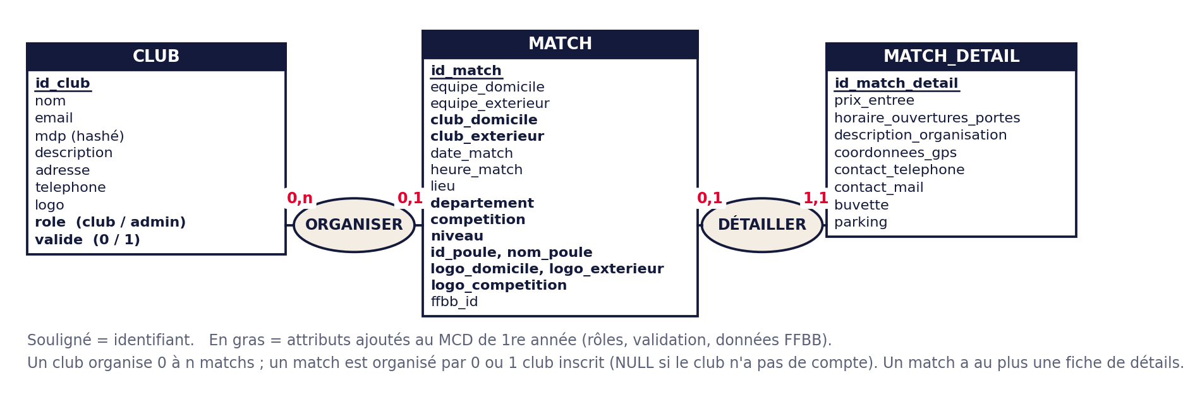
Figure 2 — MCD de la base projetsitemvcmatchs
Lecture des cardinalités :
- un club organise 0 à n matchs ; un match est organisé par 0 ou 1 club inscrit. Le 0 est important : un match importé de la FFBB dont le club n'a pas de compte sur le site a id_club à NULL ;
- un match a 0 ou 1 fiche de détails ; une fiche de détails concerne exactement 1 match.

3.2 Schéma relationnel
clubs (id_club, nom, email, mdp, description, adresse, telephone, logo, role, valide)
matchs (id_match, equipe_domicile, equipe_exterieur, club_domicile, club_exterieur, date_match, heure_match, lieu, departement, competition, niveau, id_poule, nom_poule, logo_domicile, logo_exterieur, logo_competition, ffbb_id, #id_club)
match_details (id_match_detail, prix_entree, horaire_ouvertures_portes, description_organisation, coordonnees_gps, contact_telephone, contact_mail, buvette, parking, #id_match)
Les clés primaires sont les identifiants id_… (AUTO_INCREMENT) et les clés étrangères sont précédées de #.

3.3 Dictionnaire des principales colonnes
Table.colonne | Type | Rôle
clubs.mdp | VARCHAR(80) | Mot de passe hashé avec password_hash (jamais en clair)
clubs.role | VARCHAR(10) | 'club' ou 'admin' : donne accès à l'administration
clubs.valide | BOOLEAN | 0 = demande en attente, 1 = compte validé par l'admin
matchs.club_domicile | VARCHAR(100) | Nom du club sans le numéro d'équipe (« LONS BASKET » pour « LONS BASKET - 2 »)
matchs.departement | VARCHAR(3) | Département de la salle : 64, 40 ou autre (match à l'extérieur)
matchs.niveau | VARCHAR(20) | Départemental, Régional ou National (filtre de recherche)
matchs.id_poule | VARCHAR(20) | Identifiant FFBB de la poule, pour le classement et le calendrier
matchs.logo_* | VARCHAR(36) | Identifiant (UUID) du logo à la FFBB
matchs.ffbb_id | VARCHAR(50) | Identifiant FFBB de la rencontre : évite les doublons à la synchro
matchs.id_club | INT (NULL) | Club inscrit qui organise le match (clé étrangère)
match_details.prix_entree | DECIMAL(5,2) | Prix en euros (0 = gratuit, NULL = non renseigné)
match_details.buvette / parking | BOOL | Case cochée ou non

3.4 Évolutions par rapport à la première année
Modification | Pourquoi
Ajout de role et valide dans clubs | Distinguer l'admin des clubs et valider les nouveaux comptes
Noms d'équipes en VARCHAR(100) | Certains noms FFBB dépassent 50 caractères (ententes « IE - CTC … »)
Ajout de club_domicile / club_exterieur | Rechercher par club, toutes équipes confondues (équipe 1, 2, 3…)
Ajout de departement, competition, niveau | Onglet « extérieur », affichage de la division, filtre par niveau
Ajout de id_poule et nom_poule | Afficher le classement et le calendrier de la poule
Ajout des colonnes logo_* | Afficher les logos des clubs et des divisions
id_club peut être NULL | La plupart des clubs n'ont pas (encore) de compte

3.5 Script de création
Le fichier sql/bdd_complete.sql recrée toute la base : il suffit de le coller dans phpMyAdmin (onglet SQL). Il crée les trois tables avec leurs contraintes et insère trois comptes de test (un admin, un club validé, un club en attente). Les matchs ne sont pas dans le script : ils arrivent par la synchronisation FFBB.
Extrait de sql/bdd_complete.sql
CREATE TABLE matchs (
id_match INT AUTO_INCREMENT,
equipe_domicile VARCHAR(100),
...
ffbb_id VARCHAR(50),
id_club INT, -- NULL si le club organisateur n'est pas inscrit
CONSTRAINT pk_match PRIMARY KEY (id_match),
CONSTRAINT fk_match FOREIGN KEY (id_club) REFERENCES clubs(id_club)
) ENGINE=InnoDB;

4. Architecture MVC

4.1 Le principe
L'application suit le modèle MVC (Modèle – Vue – Contrôleur), qui sépare le code en trois rôles :
- le Modèle accède aux données : base MySQL et API FFBB. Il ne produit aucun HTML ;
- la Vue affiche les données en HTML. Elle ne fait aucune requête SQL ;
- le Contrôleur fait le lien : il lit la demande de l'utilisateur, vérifie les droits, appelle le modèle puis choisit la vue.
Cette séparation rend le code plus lisible et plus facile à modifier : par exemple, j'ai pu refaire tout le design sans toucher aux modèles.

4.2 Organisation des fichiers
Dossier / fichier | Contenu
index.php | Point d'entrée unique : démarre la session et appelle le routeur
getRacine.php | Calcule la variable $racine (chemin du projet) pour les include
src/controleurs/ | controleurPrincipal.php (routeur) + un contrôleur par page (13 fichiers)
src/modeles/ | database.php, Club.php, Match.php, matchDetail.php, authentification.php, ffbb.php
src/vues/ | entete.php et pied.php (communs) + une vue par page + outils.php (fonctions d'affichage)
public/css/, js/, img/ | Feuilles de style, script JavaScript, logo et favicon
api/ | ffbb_sync.php (synchro en JSON) et test_api.php (page de diagnostic)
cache/ | Classements des poules (1 h) et logos téléchargés
sql/ | bdd_complete.sql : script complet de la base

4.3 Le cheminement d'une requête
Toutes les pages passent par index.php. Le paramètre action de l'URL indique la page demandée. Voici ce qui se passe quand un visiteur ouvre la page d'un match :
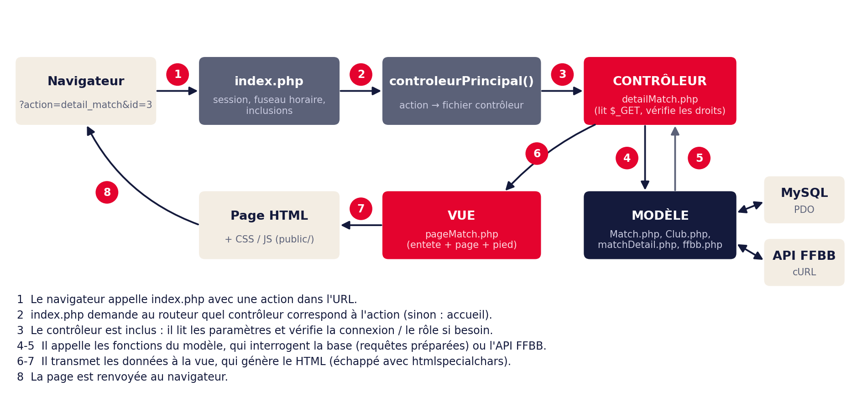
Figure 3 — Parcours de la requête index.php?action=detail_match&id=3

4.4 Le routeur
Le routeur controleurPrincipal() associe chaque action à un fichier contrôleur. Si l'action est inconnue, on renvoie vers l'accueil : un utilisateur ne peut donc pas inclure n'importe quel fichier en modifiant l'URL.
src/controleurs/controleurPrincipal.php (extrait)
function controleurPrincipal($action) {
$lesActions = array();
$lesActions["defaut"] = "accueil.php";
$lesActions["detail_match"] = "detailMatch.php";
$lesActions["login_club"] = "loginClub.php";
$lesActions["admin"] = "admin.php";
// ... 13 actions au total

if (array_key_exists($action, $lesActions)) {
return $lesActions[$action];
}
return $lesActions["defaut"];
}

4.5 Liste des actions
Action (URL) | Contrôleur | Accès | Rôle
defaut / accueil | accueil.php | Public | Liste des matchs, onglets et filtres
detail_match | detailMatch.php | Public | Page d'un match, classement, calendrier
logo | logo.php | Public | Renvoie le logo d'un club (proxy + cache)
inscription_club | inscriptionClub.php | Public | Demande de compte club
login_club | loginClub.php | Public | Connexion
dashboard_club | dashboardClub.php | Club | Tableau de bord du club
modifier_match | modifierMatch.php | Club / admin | Saisie des infos pratiques
deconnexion | deconnexion.php | Connecté | Déconnexion
admin | admin.php | Admin | Validation des clubs, liste des matchs
gestion_matchs | gestionMatchs.php | Admin | Ajout manuel d'un match
sync_ffbb | syncFFBB.php | Admin | Synchronisation avec la FFBB

4.6 Exemple complet : la page d'un match
Le contrôleur detailMatch.php montre bien le rôle de chaque couche. Il récupère le match, le club et les détails (modèle), charge la poule depuis la FFBB, garde seulement les matchs de l'équipe qui reçoit, puis inclut la vue :
src/controleurs/detailMatch.php (simplifié)
$id_match = isset($_GET['id']) ? $_GET['id'] : '';
$match = getMatchById($id_match); // MODÈLE
if (!$match) { // match introuvable → accueil
header("Location: index.php");
exit;
}
$club = getClubById($match['id_club']);
$details = getDetailsByMatchId($id_match); // false si pas encore rempli

$poule = getPouleFFBB($match['id_poule']); // API FFBB (cache 1 h)
// ... on garde les rencontres de l'équipe à domicile

include "$racine/src/vues/pageMatch.php"; // VUE

5. Diagramme de classes
Le projet est écrit en PHP procédural : il n'y a pas de classes au sens de la programmation objet. Pour le documenter, j'ai tout de même réalisé un diagramme de classes UML, en suivant une correspondance simple :
- une « classe » = une table de la base et son fichier modèle (Club, Match, MatchDetail) ;
- ses attributs = les colonnes de la table ;
- ses méthodes = les fonctions PHP du fichier modèle qui travaillent sur cette table.
Les fichiers qui ne correspondent pas à une table (authentification, accès PDO, API FFBB) sont représentés comme des modules (stéréotype «module»).
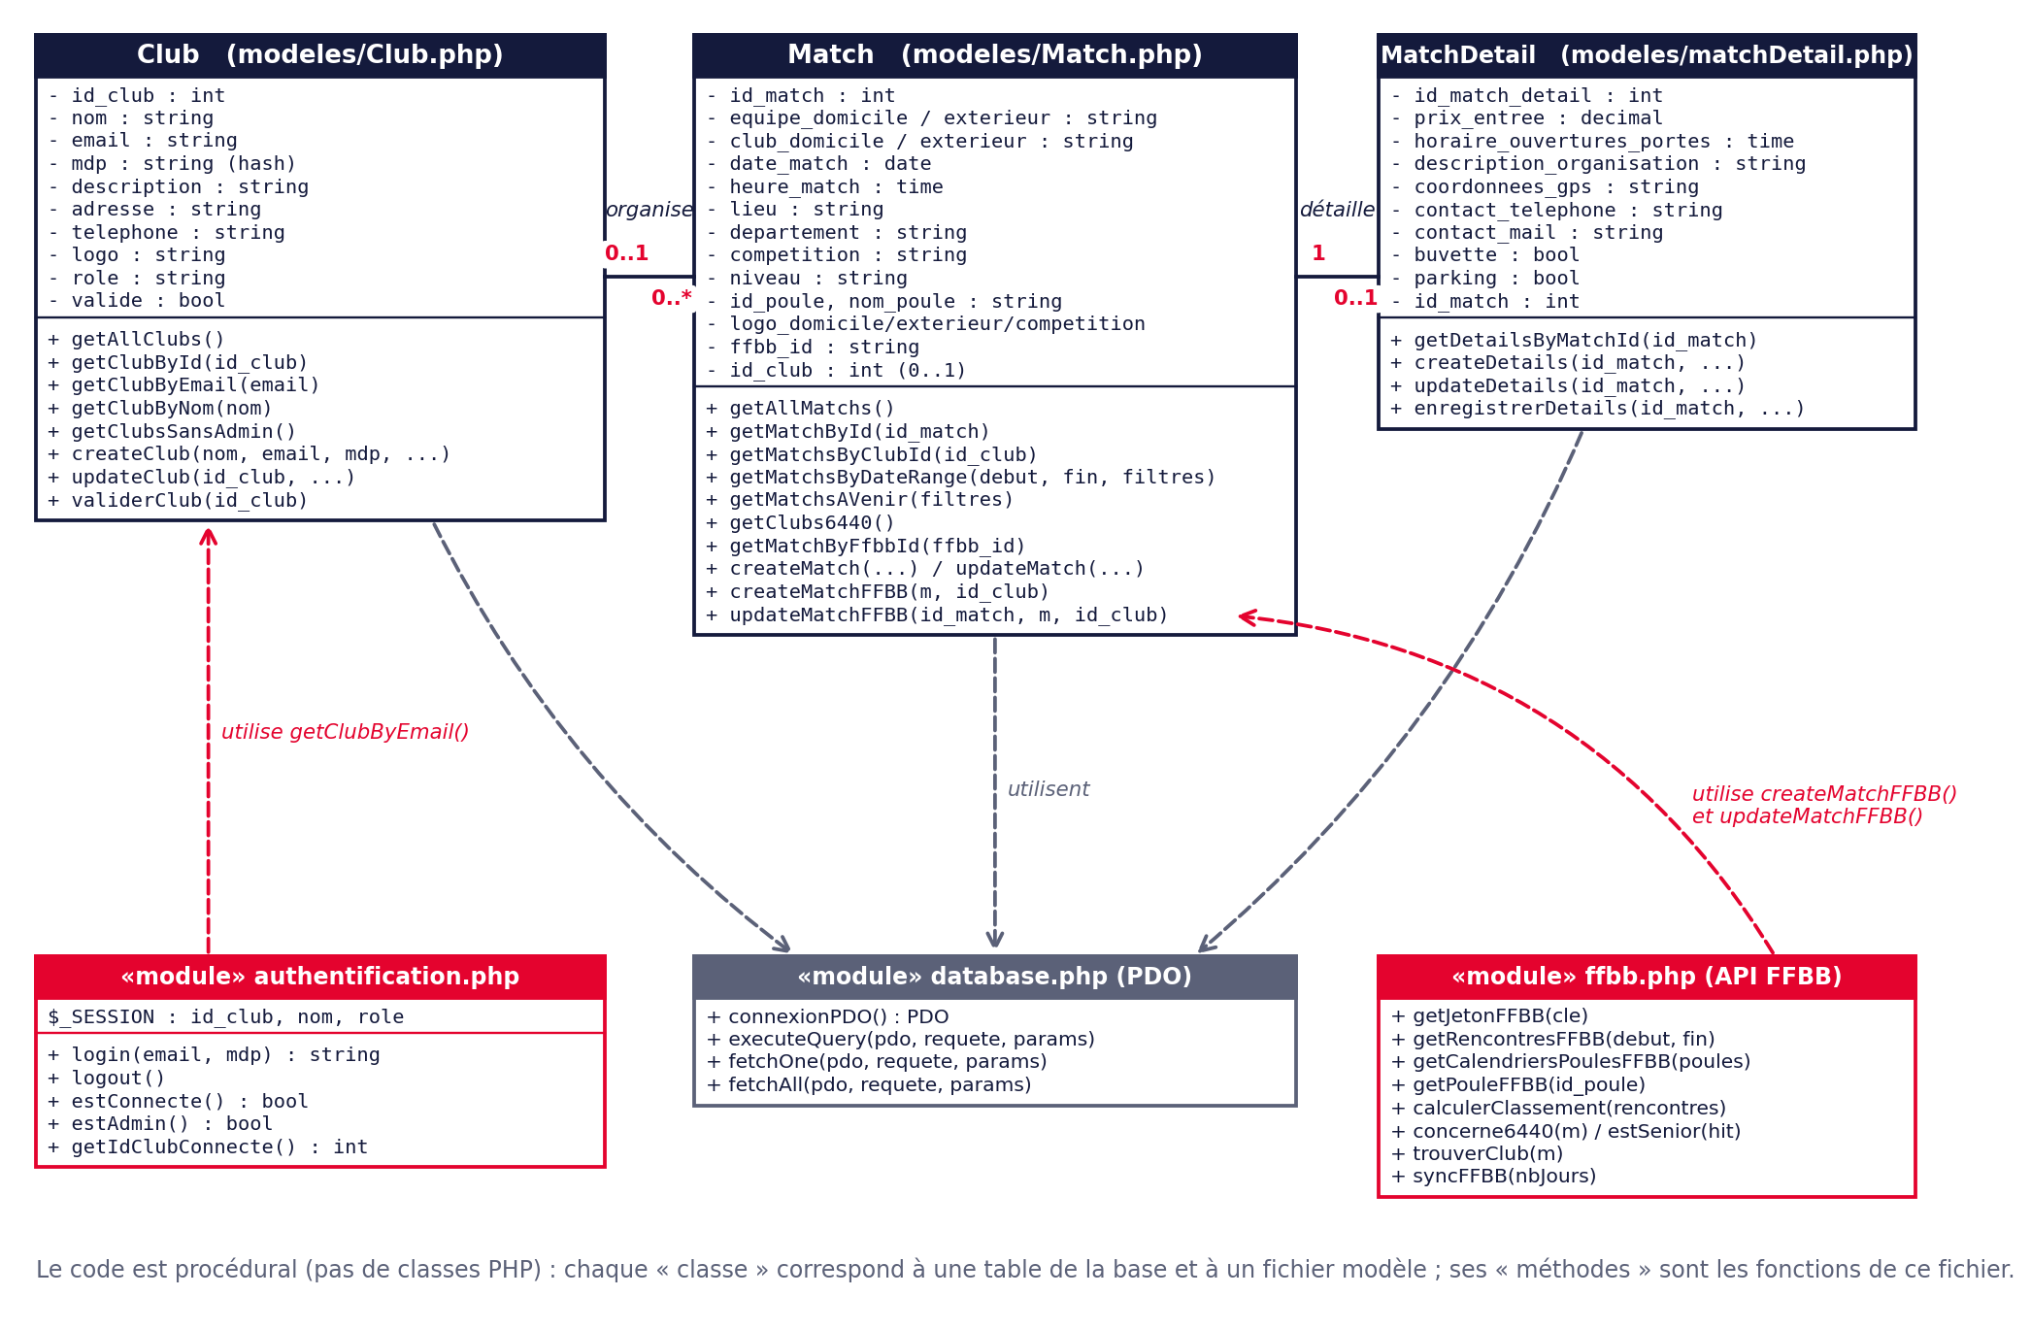
Figure 4 — Diagramme de classes (entités et modules)

5.1 Rôle des principales fonctions
Fonction | Fichier | Ce qu'elle fait
getMatchsByDateRange() | Match.php | Matchs entre deux dates, avec filtres optionnels (club, niveau, mot-clé, zone)
getClubs6440() | Match.php | Liste des clubs qui reçoivent dans le 64/40 (menu déroulant de recherche)
getMatchByFfbbId() | Match.php | Retrouve un match par son identifiant FFBB (évite les doublons)
enregistrerDetails() | matchDetail.php | Crée la fiche de détails si elle n'existe pas, sinon la met à jour
validerClub() | Club.php | Passe valide à 1 : le club peut se connecter
login() | authentification.php | Vérifie email + mot de passe et remplit la session
syncFFBB() | ffbb.php | Importe les matchs des 30 prochains jours depuis la FFBB
getPouleFFBB() | ffbb.php | Classement et rencontres d'une poule (avec cache)
fetchAll() / fetchOne() | database.php | Exécutent une requête préparée et renvoient les lignes

Pourquoi pas de programmation objet ?
Le projet a été commencé en procédural en première année et le cahier des charges demandait de rester simple. Le découpage MVC et le regroupement des fonctions par table apportent déjà l'essentiel : chaque fichier modèle joue le rôle d'une classe.

6. Présentation des fonctionnalités

6.1 Page d'accueil
L'accueil présente le nom du site puis la liste des matchs, regroupés par jour. Chaque carte affiche l'heure, la division (avec une couleur par niveau : bleu pour départemental, violet pour régional, rouge pour national), les deux équipes avec leurs logos et la salle.
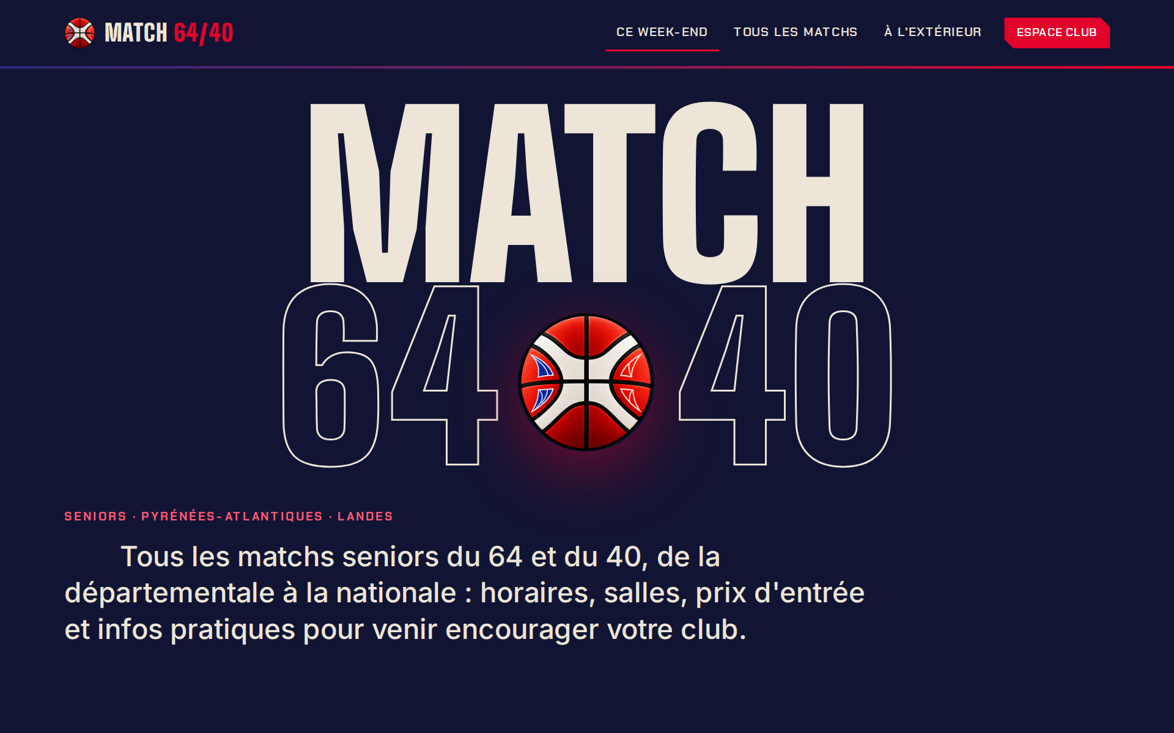
Figure 5 — En-tête de la page d'accueil
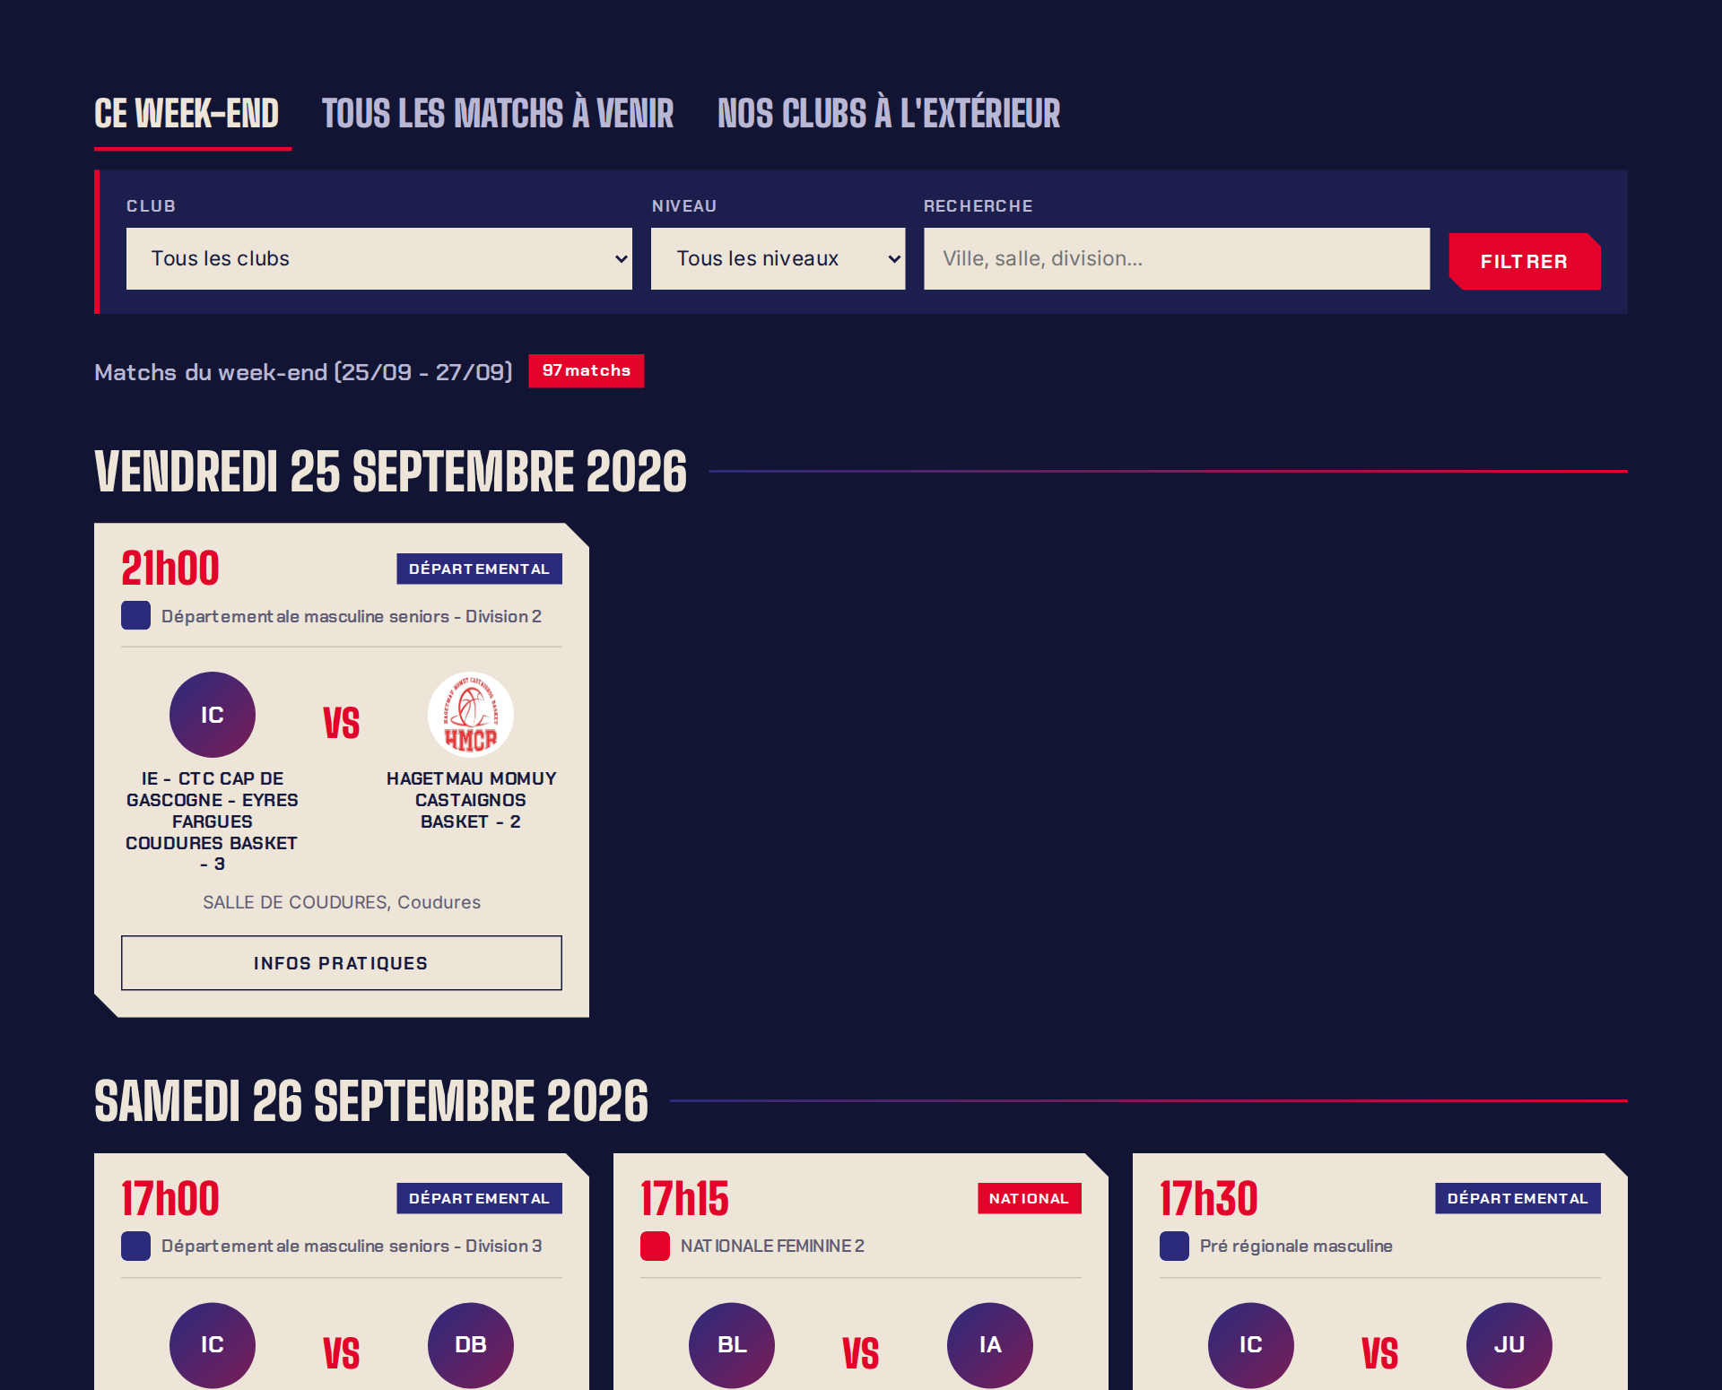
Figure 6 — Onglets, barre de recherche et matchs du week-end

6.2 Onglets et recherche
Trois onglets changent la période affichée (paramètre periode dans l'URL) :
- Ce week-end : du vendredi au dimanche qui arrivent (calculé avec strtotime) ;
- Tous les matchs à venir : tous les matchs à partir d'aujourd'hui ;
- Nos clubs à l'extérieur : les matchs des clubs du 64/40 qui se jouent dans un autre département (colonne departement).
La barre de recherche combine trois filtres : club, niveau et mot-clé. Le contrôleur les place dans un tableau $filtres, et le modèle ajoute les conditions à la requête SQL seulement si le filtre est rempli (toujours avec des paramètres ?).
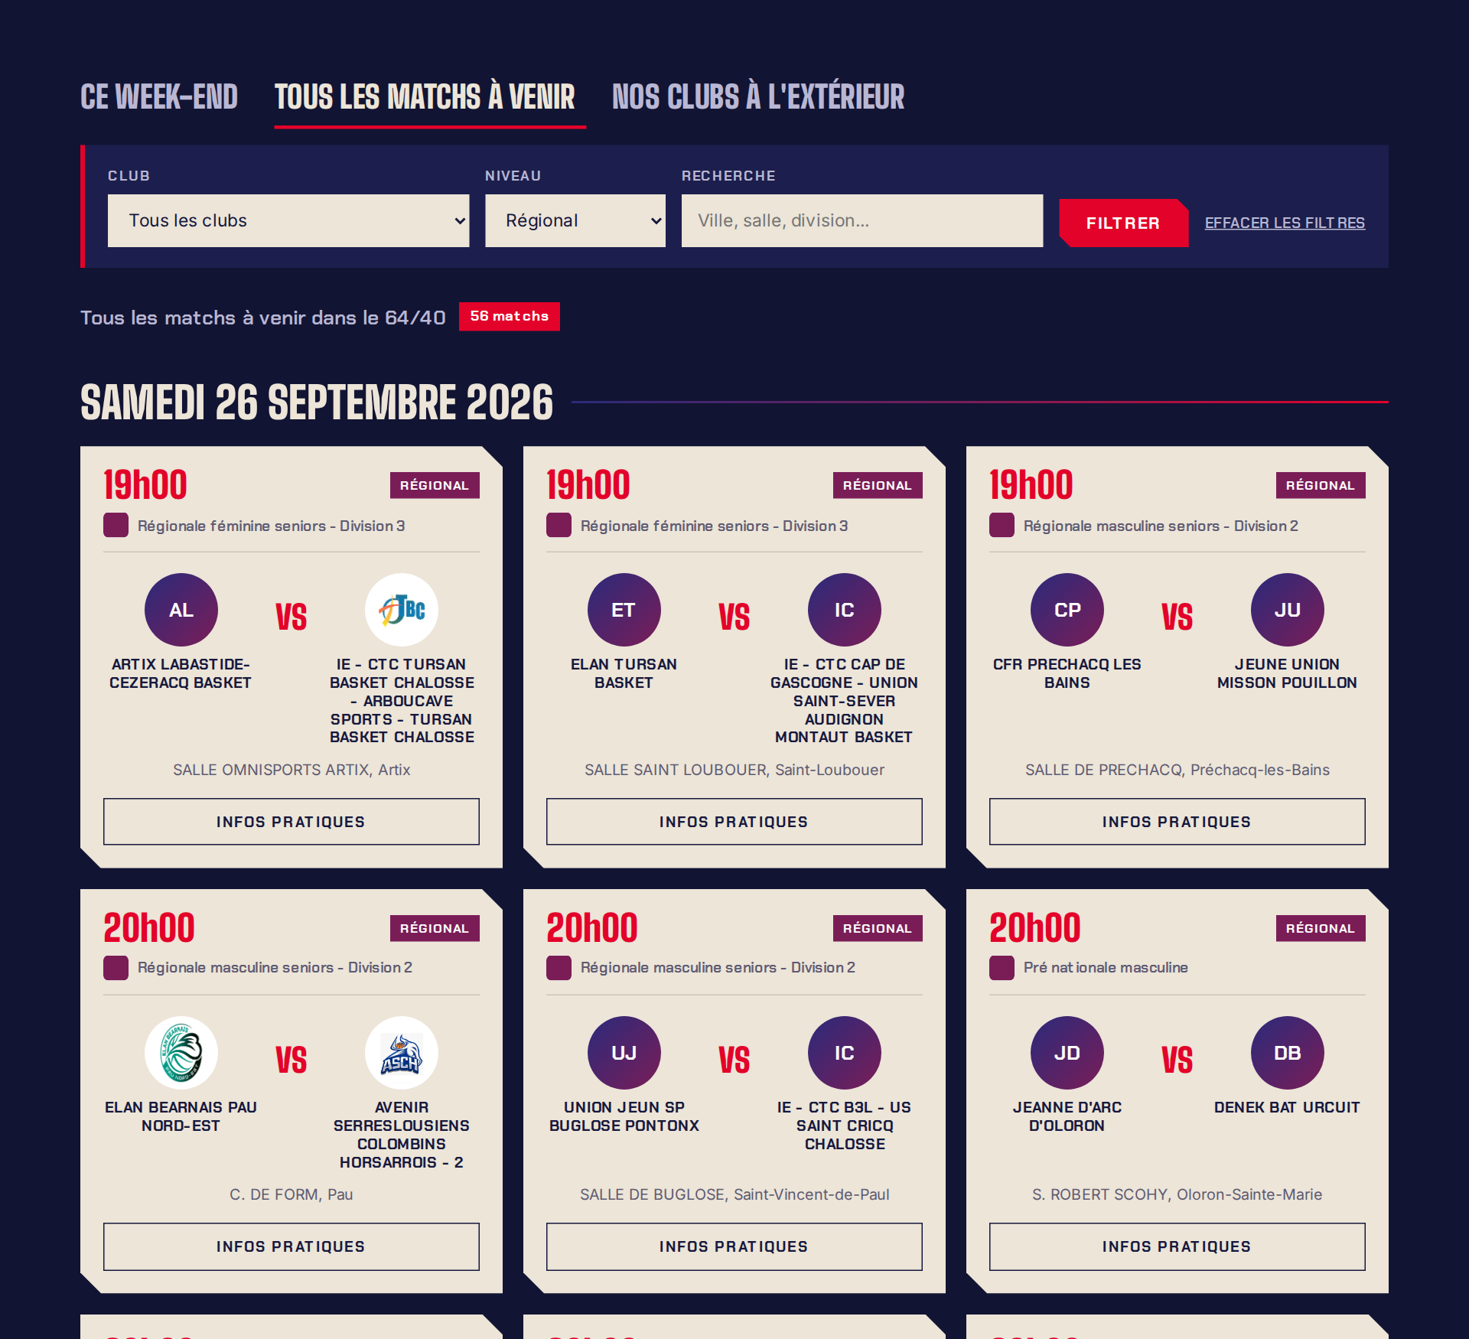
Figure 7 — Onglet « Tous les matchs » filtré sur le niveau Régional
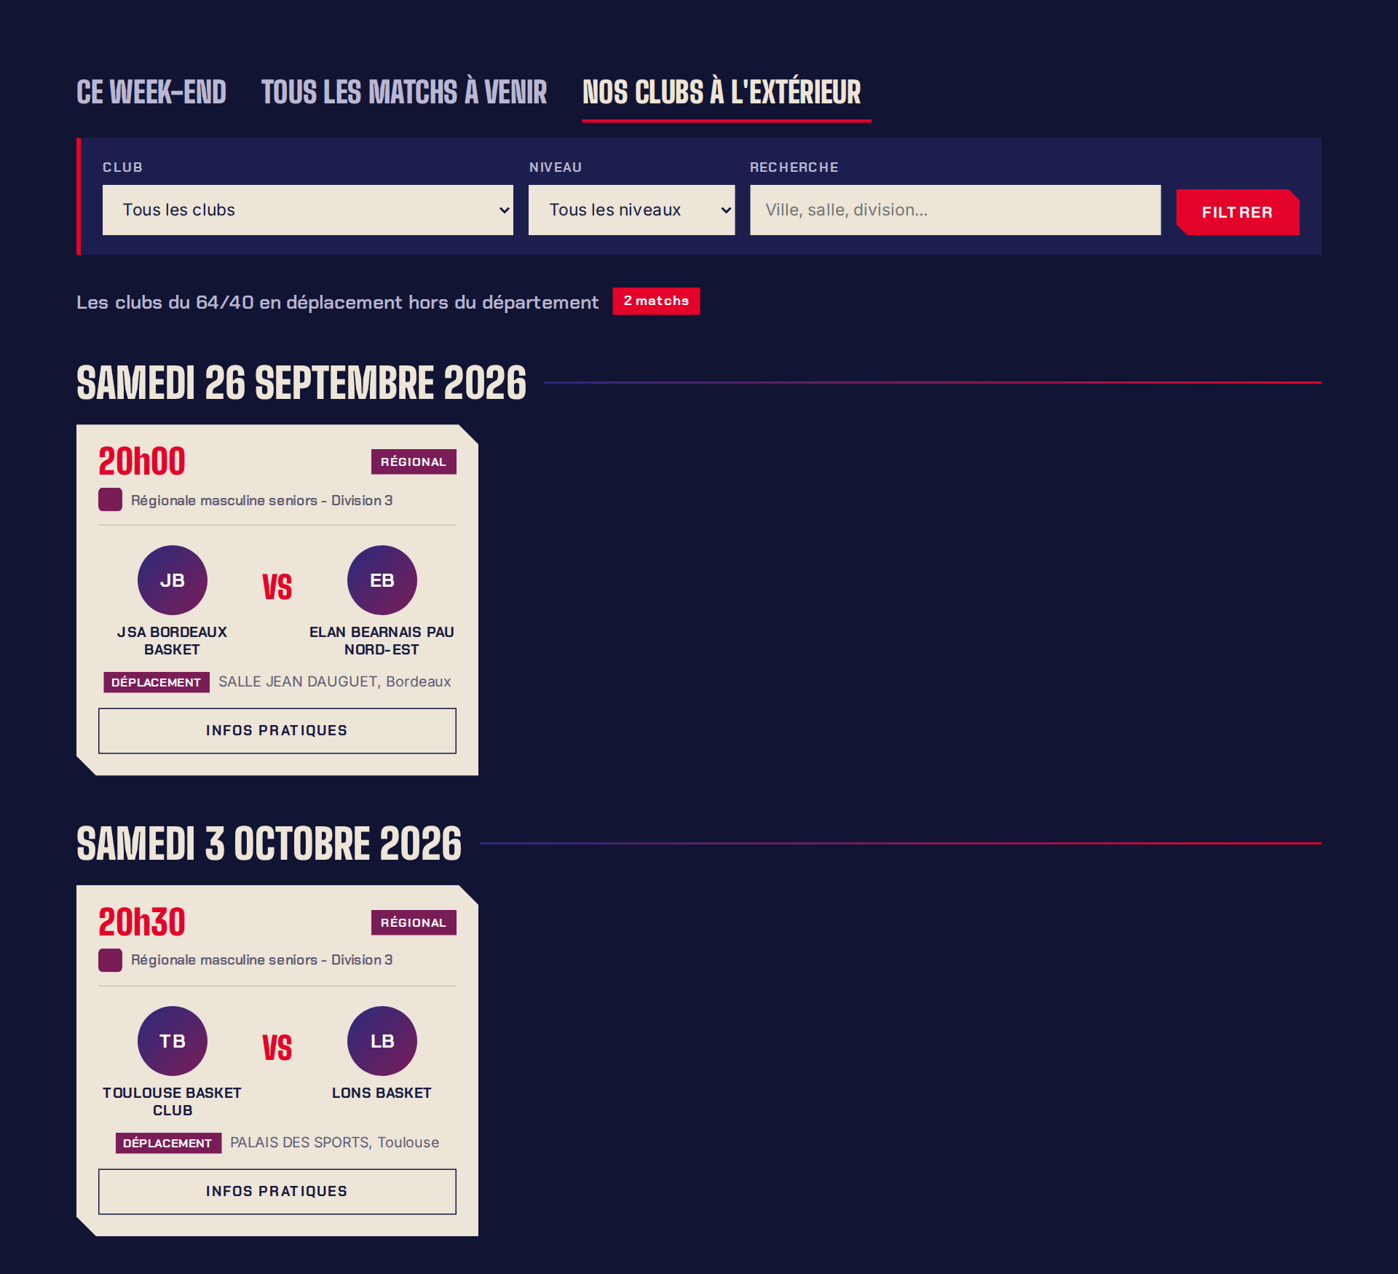
Figure 8 — Onglet « Nos clubs à l'extérieur »

6.3 Page d'un match
En cliquant sur « Infos pratiques », on arrive sur la page du match : l'affiche avec les deux équipes, la date, l'heure et la salle, puis les infos pratiques saisies par le club et la carte du club organisateur. Si le club n'a encore rien saisi, un message l'indique.
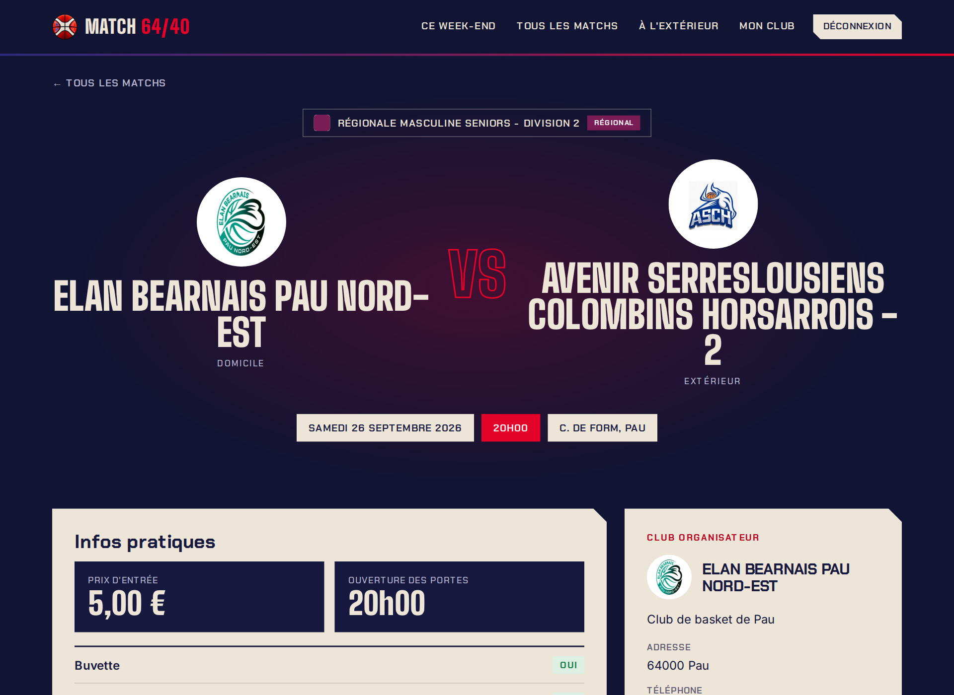
Figure 9 — Page d'un match avec les infos pratiques
En dessous, deux tableaux viennent directement de la FFBB :
- le classement de la poule : les deux équipes du match sont surlignées, les lignes sont alternées pour la lisibilité ;
- tous les matchs de l'équipe qui reçoit (à domicile et à l'extérieur) : victoire en vert, défaite en rouge, match du jour mis en avant. Une ligne est cliquable quand ce match existe dans notre base : elle ouvre sa page.
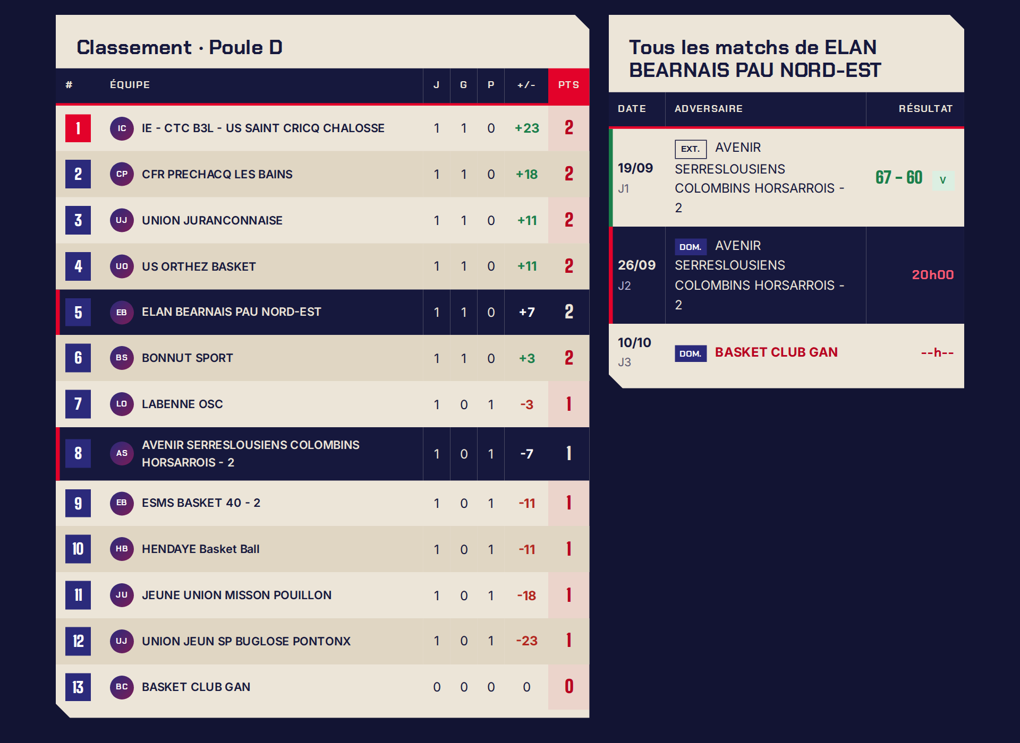
Figure 10 — Classement de la poule et calendrier de l'équipe

6.4 Espace club
Un club fait d'abord une demande de compte. Le nom doit être écrit comme sur le site de la FFBB : c'est ce nom qui permet de lui rattacher automatiquement ses matchs à domicile lors de la synchronisation. Le compte reste en attente tant que l'administrateur ne l'a pas validé.
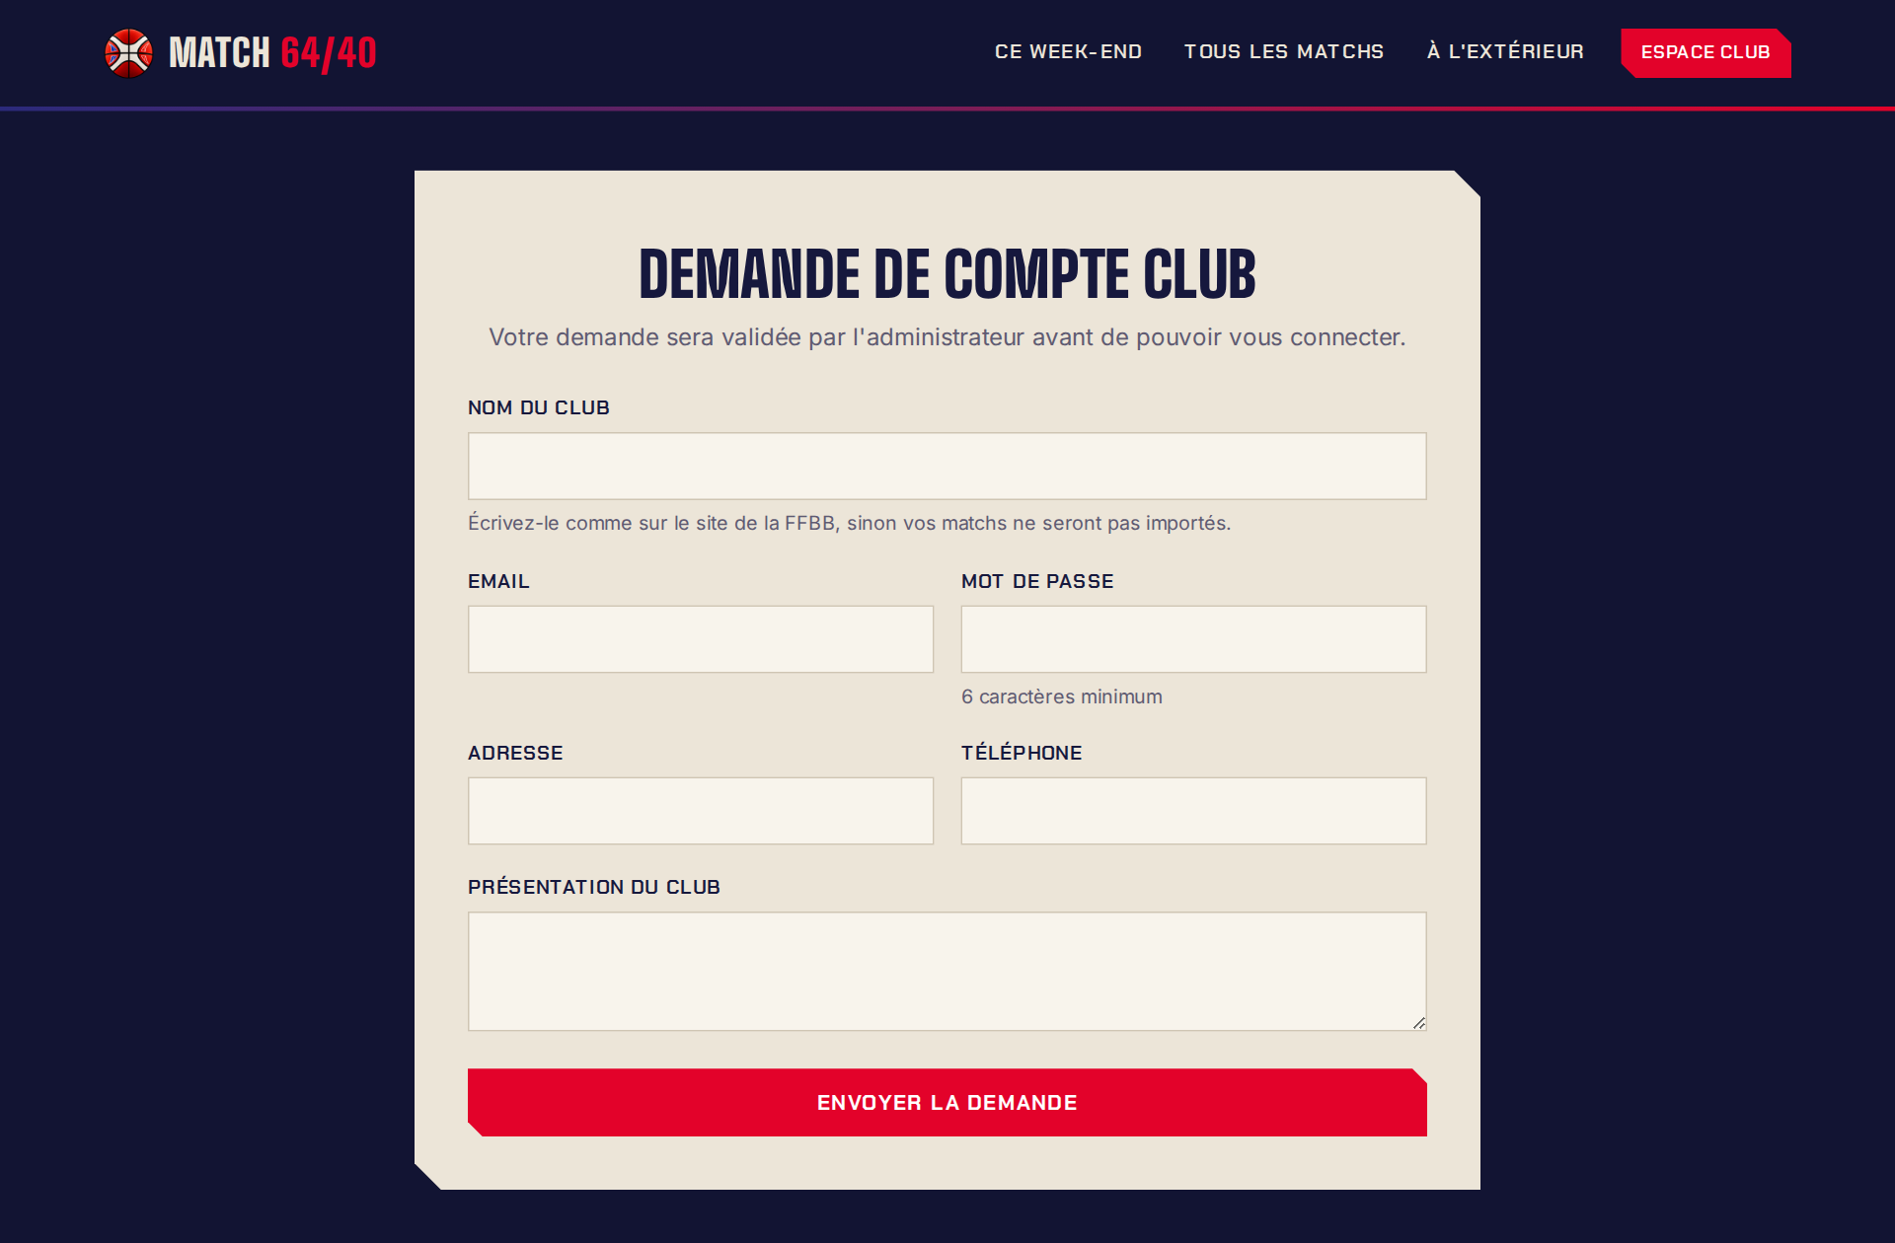
Figure 11 — Formulaire de demande de compte
Une fois connecté, le club arrive sur son tableau de bord : nombre de matchs à domicile, nombre de matchs dont les infos sont à compléter, et la liste de ses matchs avec un badge « Remplies » ou « À compléter ».
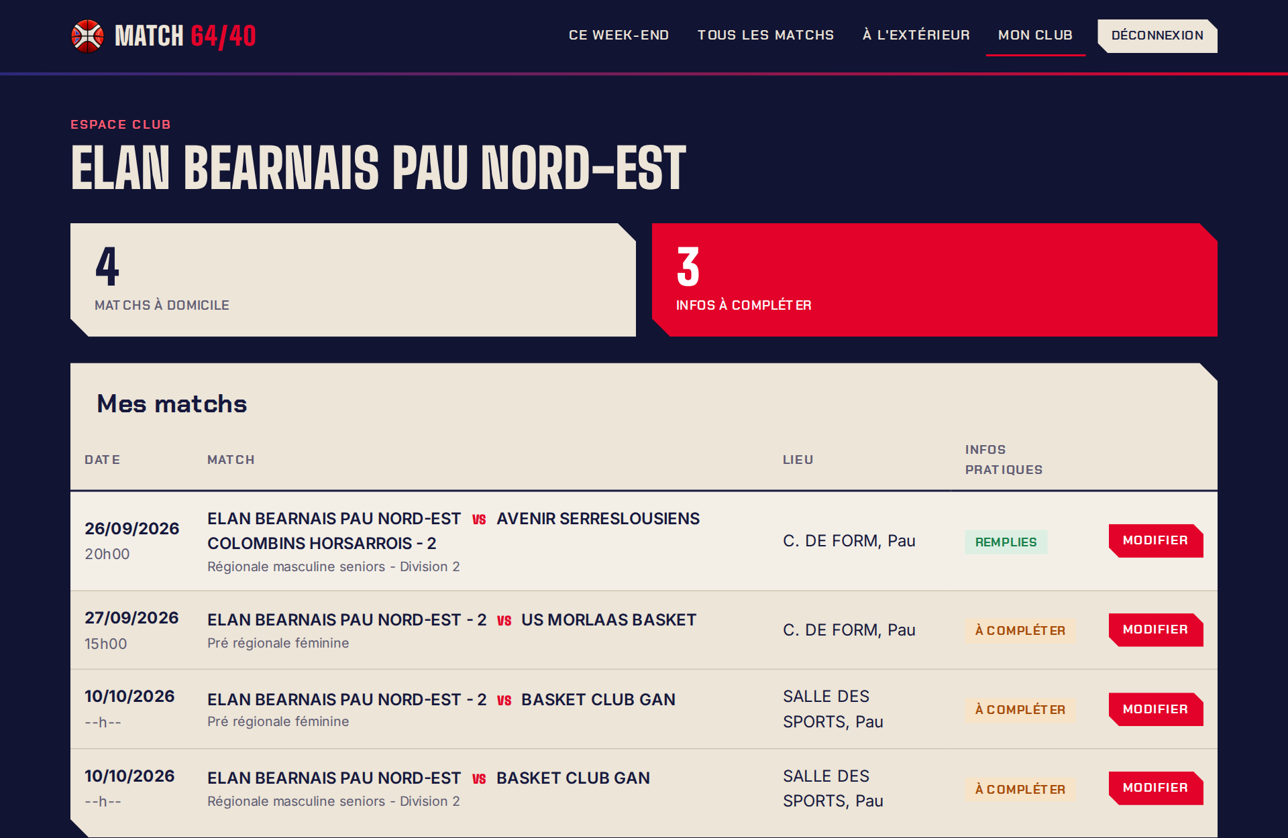
Figure 12 — Tableau de bord d'un club
Le bouton « Modifier » ouvre le formulaire des infos pratiques. Un club ne peut modifier que ses propres matchs : le contrôleur compare id_club du match avec celui de la session (l'admin, lui, peut tout modifier).
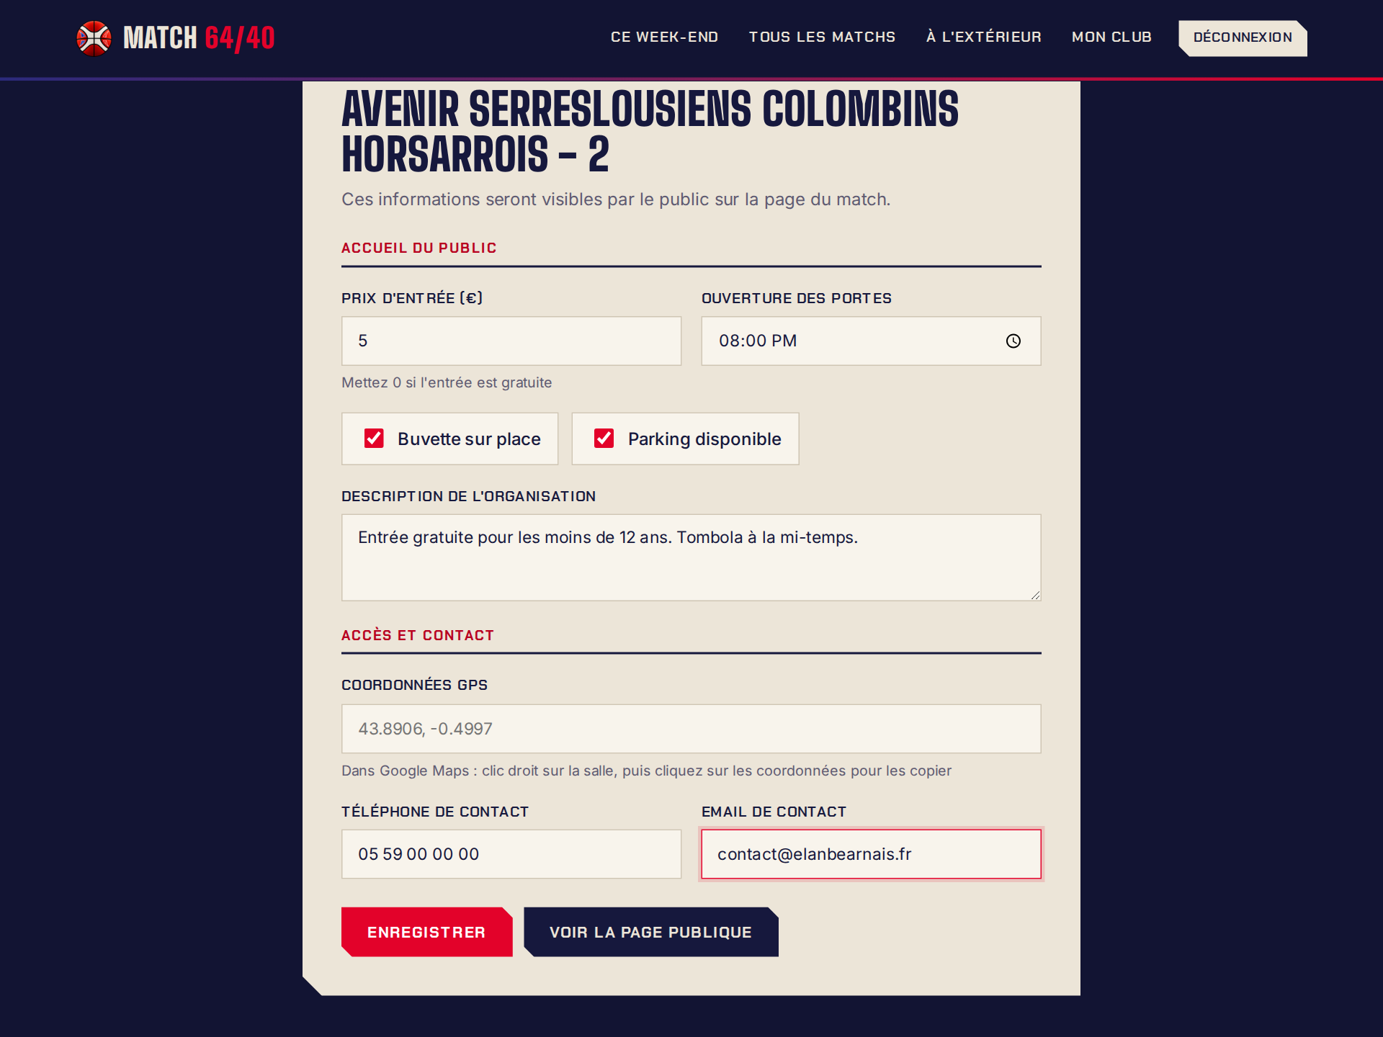
Figure 13 — Saisie des infos pratiques d'un match

6.5 Espace administrateur
L'administrateur voit les chiffres clés, valide les demandes de comptes, peut créer un compte club, lancer la synchronisation FFBB, ajouter un match à la main (match amical, tournoi…) et voir ou modifier tous les matchs.
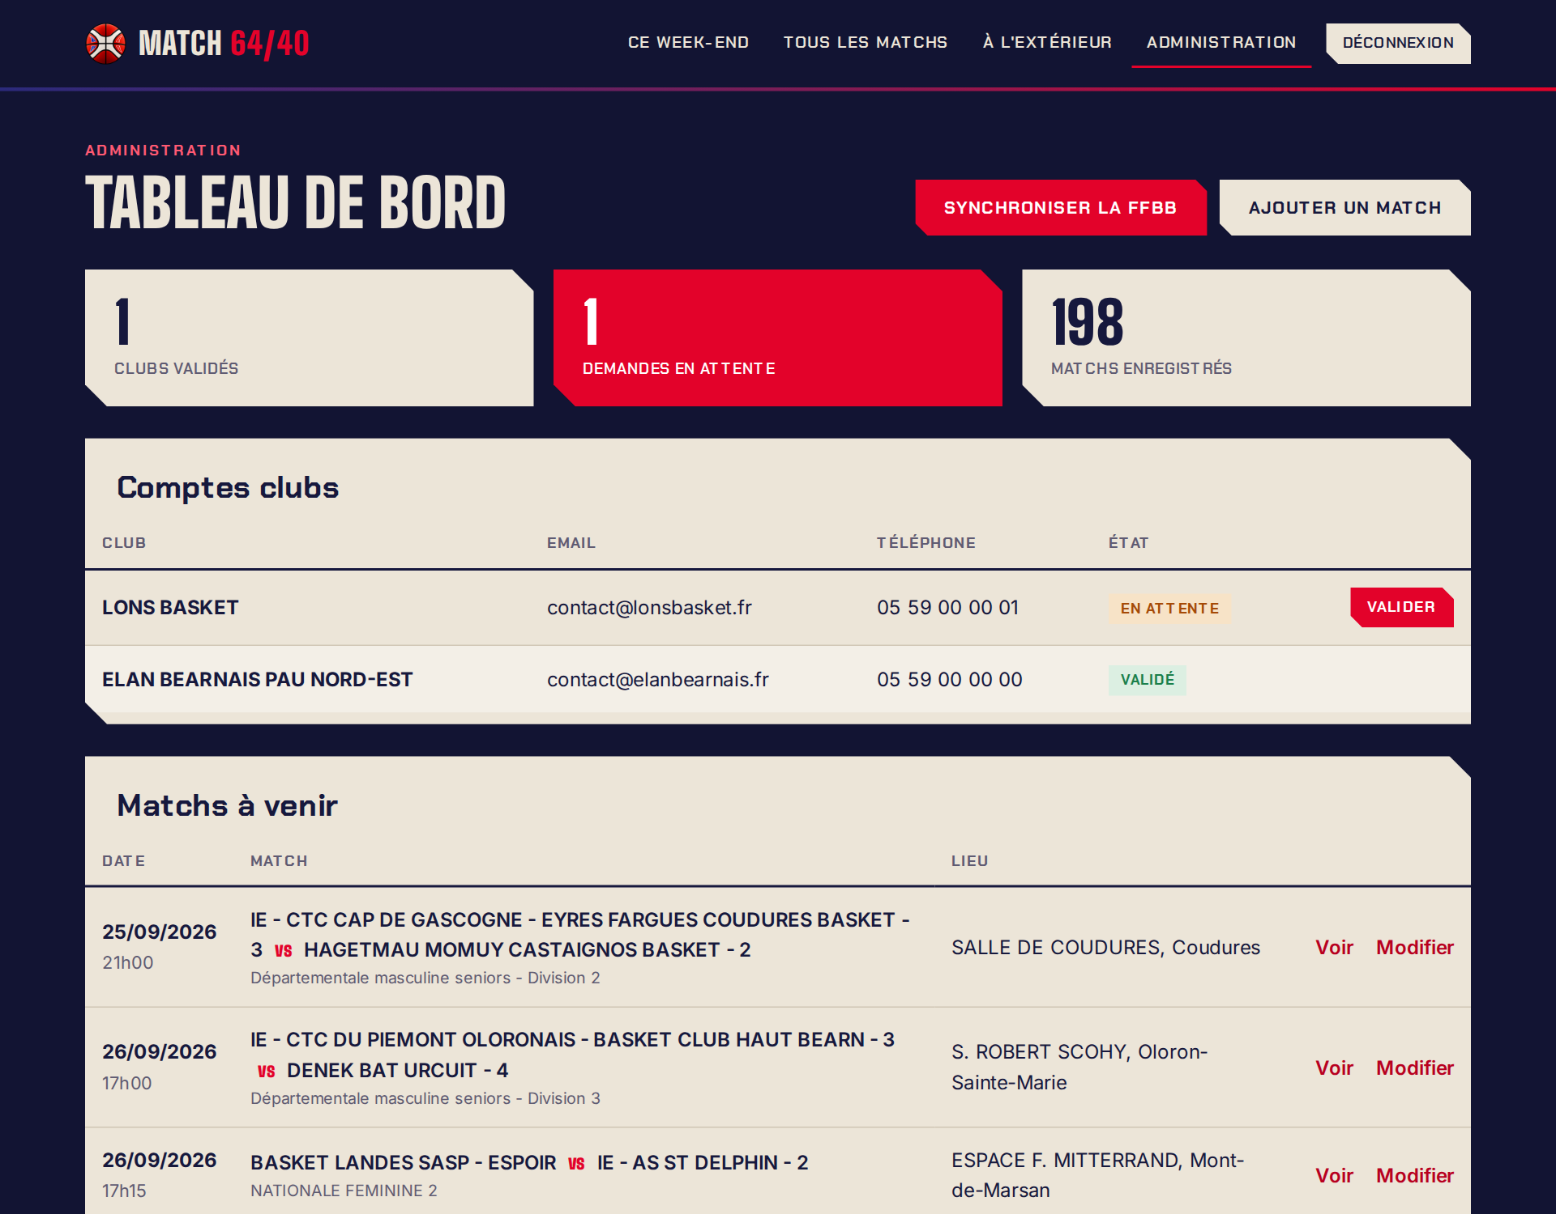
Figure 14 — Tableau de bord de l'administrateur
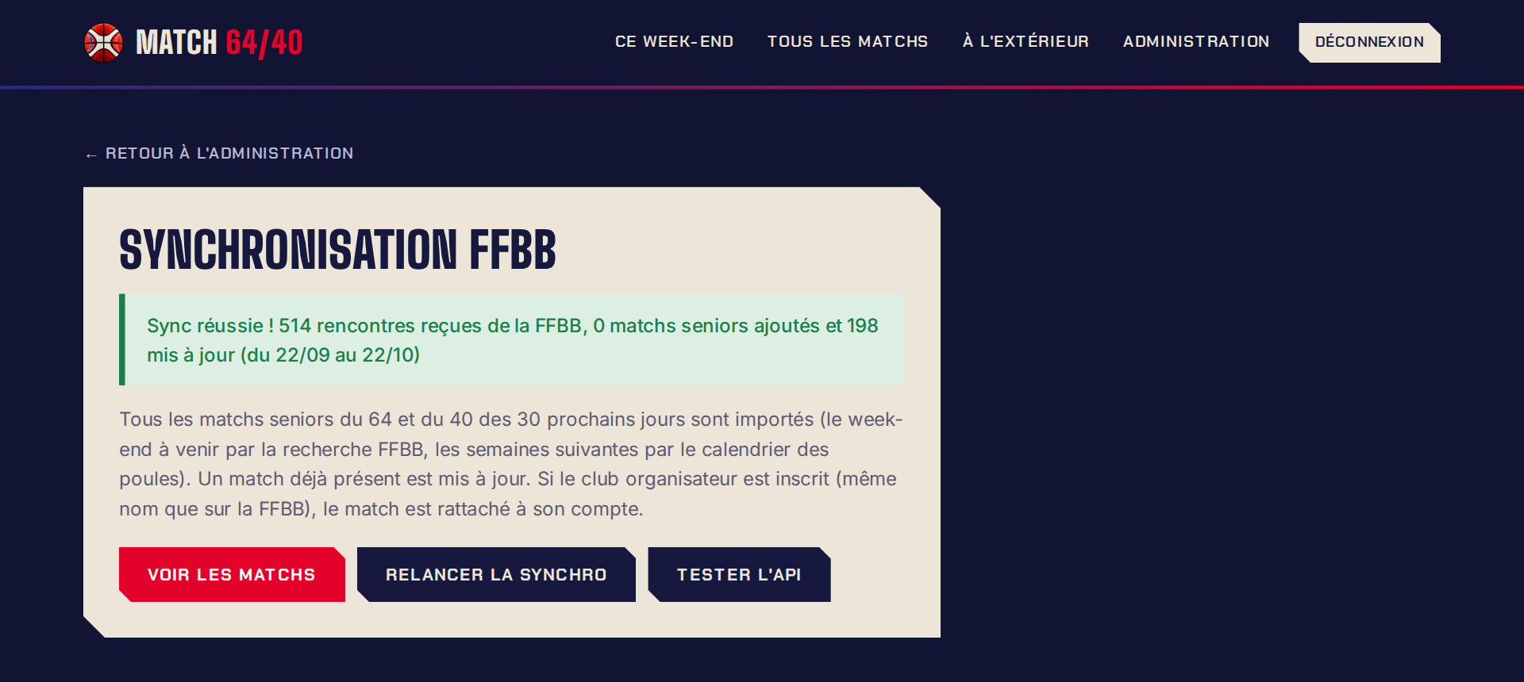
Figure 15 — Résultat d'une synchronisation
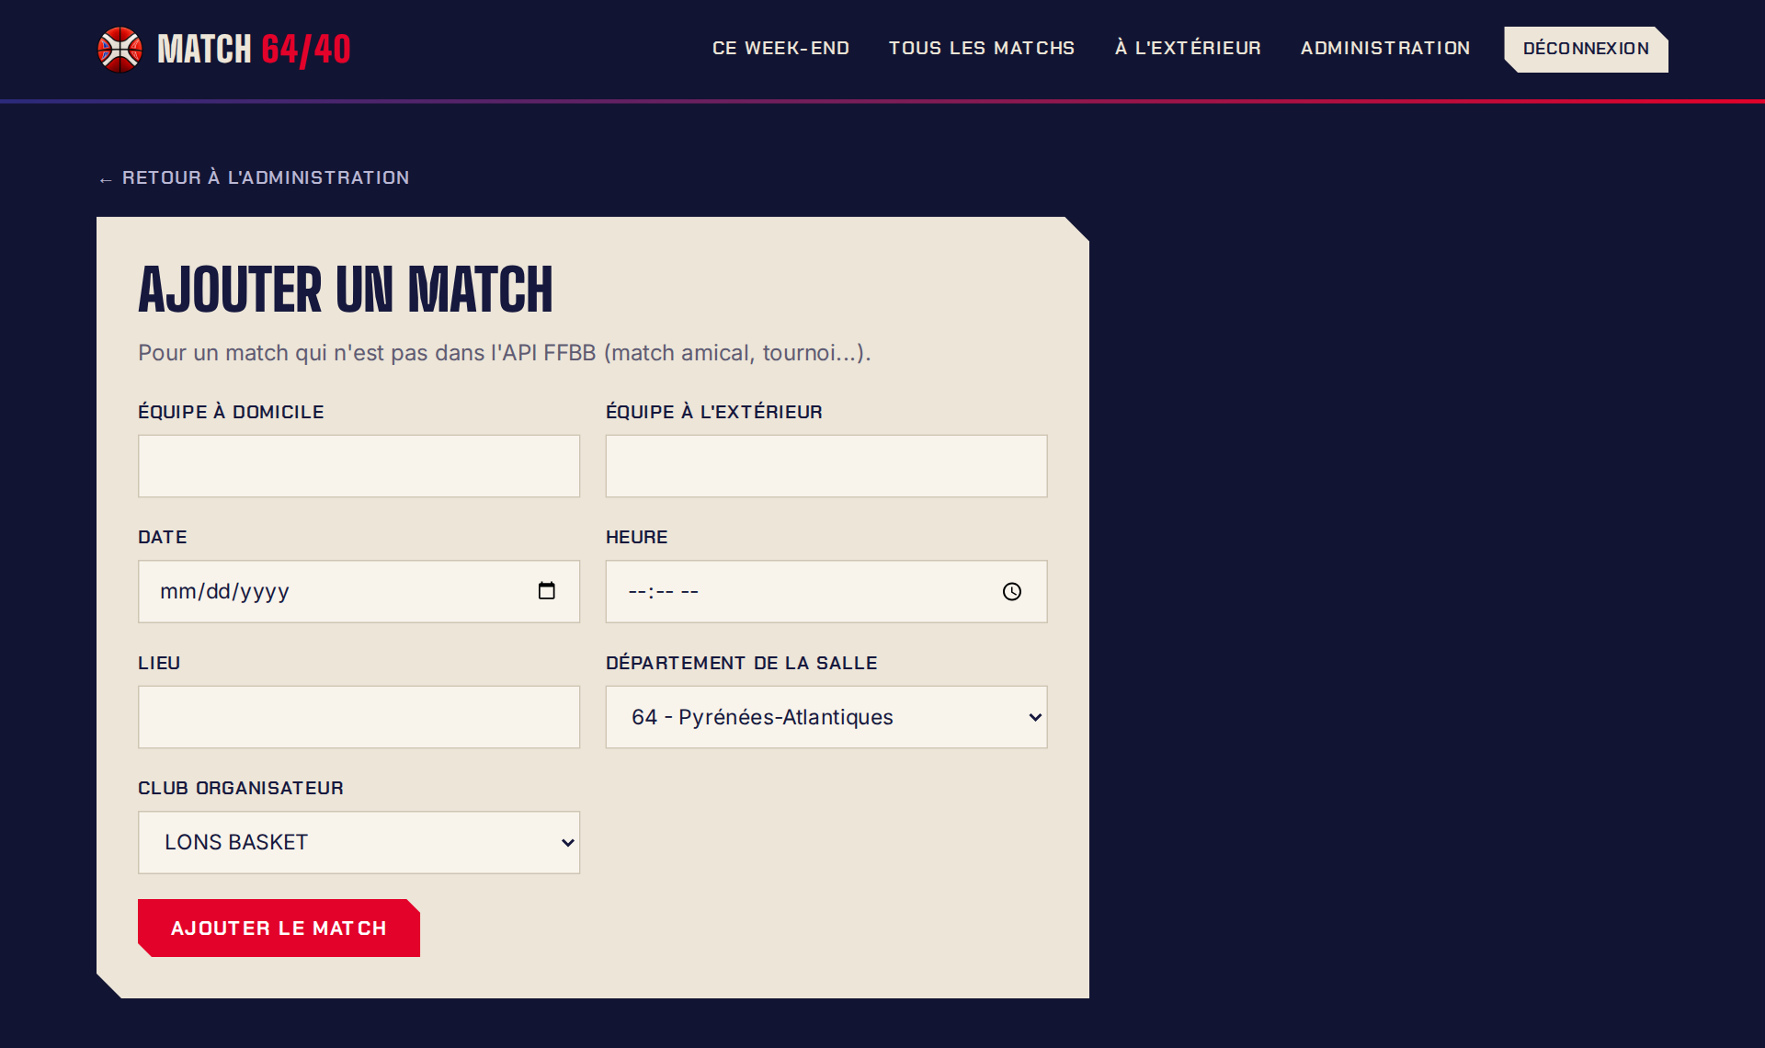
Figure 16 — Ajout manuel d'un match

6.6 Affichage sur téléphone
Le CSS utilise des grilles et des @media : sur un téléphone, les cartes passent sur une seule colonne et le menu se réorganise. Le site reste donc utilisable dans la salle, le soir du match.
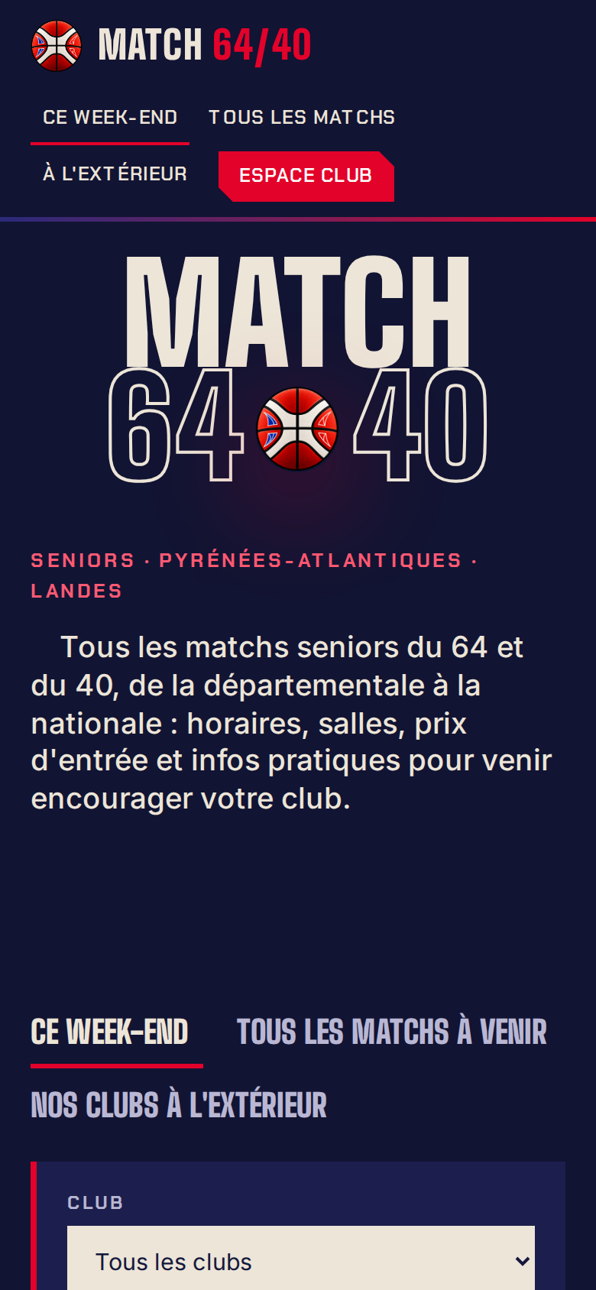
Figure 17 — Accueil sur mobile

7. L'API de la FFBB

7.1 Fonctionnement général
La FFBB n'a pas de documentation publique, mais son application mobile utilise une API que l'on peut appeler avec cURL. J'avais déjà réussi à l'utiliser dans un autre projet (testFFBB) : j'ai repris la même méthode. Tout le code se trouve dans src/modeles/ffbb.php.
Trois points techniques sont indispensables :
- chaque requête doit envoyer l'en-tête User-Agent de l'application (okhttp/4.12.0), sinon le serveur refuse ;
- il faut d'abord récupérer des clés d'accès (jetons) sur api.ffbb.app/items/configuration : key_ms pour la recherche, key_dh pour les poules ;
- les réponses sont en JSON, transformées en tableaux PHP avec json_decode.
Récupération du jeton (ffbb.php)
function getJetonFFBB($cle = 'key_ms') {
$reponse = appelerFFBB(FFBB_API_URL . '/items/configuration');
if ($reponse === false) {
return "";
}
$donnees = isset($reponse['data']) ? $reponse['data'] : $reponse;
if (isset($donnees[$cle]) && $donnees[$cle] != '') {
return $donnees[$cle];
}
$GLOBALS['ffbb_erreur'] = "Jeton $cle introuvable dans la configuration FFBB";
return "";
}

7.2 La synchronisation, étape par étape
Quand l'administrateur clique sur « Synchroniser la FFBB », la fonction syncFFBB() importe les matchs des 30 prochains jours :
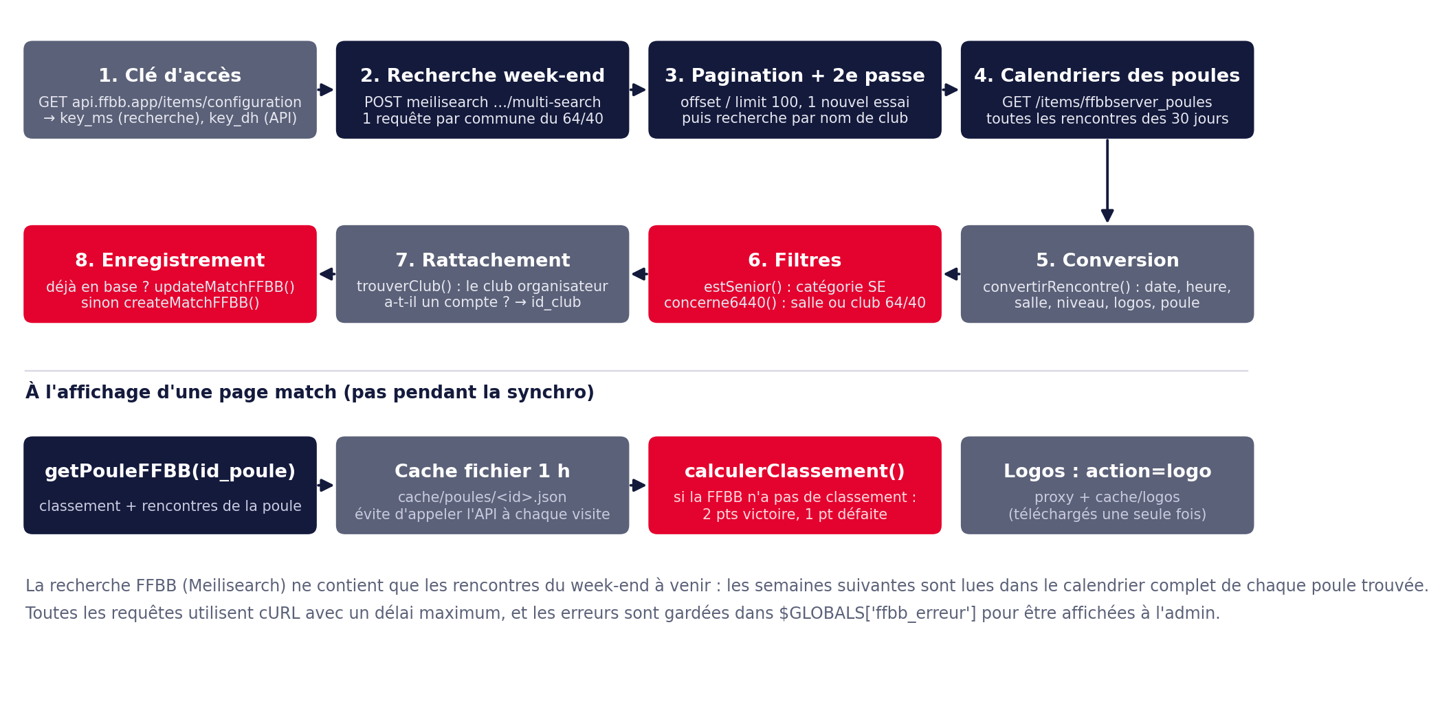
Figure 18 — Étapes de la synchronisation et affichage d'une poule
- Recherche : le moteur de recherche de la FFBB (Meilisearch) reçoit une requête par commune du 64 et du 40 (Pau, Bayonne, Dax, Mont-de-Marsan…), par paquets de 10, avec un filtre sur les dates.
- Pagination : une recherche renvoie au maximum 100 résultats ; si elle est pleine, on demande la page suivante (offset). Un paquet qui échoue est retenté une fois.
- Calendriers des poules : la recherche ne contient que le week-end à venir. Pour les semaines suivantes, on lit le calendrier complet de chaque poule trouvée.
- Conversion : chaque rencontre FFBB (très lourde) est transformée en petit tableau : date, heure, salle, département, division, niveau, logos, poule.
- Filtres : on garde les matchs seniors (estSenior) qui concernent le 64/40 (concerne6440 : la salle ou l'un des deux clubs est du 64 ou du 40).
- Rattachement : trouverClub() cherche si le club organisateur a un compte (même nom) pour remplir id_club.
- Enregistrement : si le match existe déjà (même ffbb_id), il est mis à jour (l'horaire a pu changer), sinon il est ajouté.
Boucle principale de syncFFBB() (ffbb.php)
foreach ($rencontres as $r) {
// On ignore ce qui ne concerne pas le 64/40, hors période, pas seniors
if (!concerne6440($r)) { continue; }
if ($r['date'] < $dateDebut || $r['date'] > $dateFin) { continue; }
if (!$r['senior']) { continue; }

$id_club = trouverClub($r);

// Déjà en base → mise à jour, sinon ajout
$matchExistant = getMatchByFfbbId($r['ffbb_id']);
if ($matchExistant) {
updateMatchFFBB($matchExistant['id_match'], $r, $id_club);
$modifies++;
} else {
createMatchFFBB($r, $id_club);
$ajoutes++;
}
}

7.3 Classement et calendrier d'une poule
Sur la page d'un match, getPouleFFBB() lit la poule sur /items/ffbbserver_poules/{id}. Pour ne pas appeler l'API à chaque visite, la réponse est enregistrée dans un fichier cache valable une heure (cache/poules/).
En début de saison, la FFBB ne publie pas encore de classement. Dans ce cas, calculerClassement() le calcule à partir des scores, avec le barème du basket : 2 points pour une victoire, 1 point pour une défaite, puis départage à la différence de points.

7.4 Les logos
Le serveur d'images de la FFBB refuse les demandes qui viennent directement d'un navigateur. J'ai donc créé l'action logo qui sert d'intermédiaire (proxy) : elle télécharge l'image côté PHP, l'enregistre dans cache/logos/, puis la renvoie. Les fois suivantes, elle relit simplement le fichier. L'identifiant reçu est vérifié (format UUID) car il sert de nom de fichier. Si un club n'a pas de logo, un petit script JavaScript affiche ses initiales à la place.

7.5 Problèmes rencontrés et solutions
Problème | Cause | Solution
Aucun match reçu au début | Mauvaise API (site non officiel, nationale seulement) | Utilisation de l'API officielle de l'application FFBB, comme dans testFFBB
Heures vides ou décalées | Champ différent selon les rencontres ; fuseau horaire | Lecture de plusieurs champs + date_default_timezone_set('Europe/Paris')
« Allowed memory size exhausted » | Les rencontres FFBB contiennent énormément de données | Ne demander que les champs utiles (attributesToRetrieve) et convertir tout de suite
Des matchs manquaient | Limite de 100 résultats par recherche | Pagination avec offset + nouvel essai si un paquet échoue
Seulement le week-end à venir | Le moteur de recherche ne contient que les prochains jours | Lecture du calendrier complet de chaque poule
Classement vide en début de saison | La FFBB ne publie le classement qu'après quelques journées | Calcul du classement à partir des scores
Logos cassés | Le serveur FFBB bloque les navigateurs | Proxy PHP + cache, écriture dans un fichier temporaire puis renommage
Page trop lente | Appel à l'API à chaque visite | Cache fichier d'une heure pour les poules

Pour m'aider à trouver ces problèmes, j'ai créé la page api/test_api.php : elle vérifie étape par étape que cURL est activé, que le jeton est reçu, combien de rencontres arrivent, l'état de la base, et elle affiche une poule et son calendrier. Elle ne modifie rien.

8. Sécurité
Même pour un projet scolaire, j'ai appliqué les bonnes pratiques vues en cours :
Risque | Protection mise en place
Vol des mots de passe | Hash avec password_hash() (bcrypt) à l'inscription, vérification avec password_verify() à la connexion
Injection SQL | Toutes les requêtes sont préparées avec PDO et des paramètres ? (fonctions executeQuery, fetchOne, fetchAll)
Faille XSS | Toutes les données affichées passent par htmlspecialchars() dans les vues
Accès sans connexion | Les contrôleurs club et admin testent estConnecte() / estAdmin() et redirigent sinon
Modifier le match d'un autre club | modifierMatch.php compare l'id_club du match avec celui de la session
Faux comptes clubs | Un nouveau compte a valide = 0 : il ne peut pas se connecter avant validation par l'admin
Inclusion de fichier via l'URL | Le routeur n'accepte que les actions de sa liste
Chemin de fichier piégé (logos, cache) | Identifiants vérifiés : format UUID pour les logos, ctype_digit() pour les poules
Synchro lancée par un inconnu | Pages de synchro réservées à l'administrateur

Connexion (authentification.php)
function login($email, $mdp) {
$club = getClubByEmail($email); // requête préparée

if (!$club || !password_verify($mdp, $club['mdp'])) {
return "Email ou mot de passe incorrect";
}
if ($club['valide'] == 0) {
return "Votre compte n'a pas encore été validé par l'administrateur";
}
$_SESSION['id_club'] = $club['id_club'];
$_SESSION['nom'] = $club['nom'];
$_SESSION['role'] = $club['role'];
return "";
}

Le message d'erreur est le même que l'email soit inconnu ou que le mot de passe soit faux : on ne donne pas d'indice à quelqu'un qui essaierait de deviner les comptes.

9. Installation et tests

9.1 Installation
- Copier le dossier projetSiteMvc dans C:\wamp64\www\.
- Vérifier que l'extension php_curl est activée (icône WAMP → PHP → Extensions PHP).
- Dans phpMyAdmin, onglet SQL : coller et exécuter sql/bdd_complete.sql.
- Ouvrir http://localhost/projetSiteMvc/, se connecter avec le compte admin puis cliquer sur « Synchroniser la FFBB ».

9.2 Comptes de test
Profil | Email | Mot de passe | État
Administrateur | admin@gestionmatchs.fr | admin64 | Validé
Club : ELAN BEARNAIS PAU NORD-EST | contact@elanbearnais.fr | club40 | Validé
Club : LONS BASKET | contact@lonsbasket.fr | club40 | En attente

9.3 Tests réalisés
Test | Résultat attendu | OK
Connexion avec un mauvais mot de passe | Message « Email ou mot de passe incorrect » | ✓
Connexion de LONS BASKET (non validé) | Message « compte pas encore validé » | ✓
Validation de LONS BASKET par l'admin | Le club peut ensuite se connecter | ✓
Accès à ?action=admin sans être admin | Redirection vers la connexion | ✓
Un club modifie le match d'un autre club (id dans l'URL) | Redirection vers son tableau de bord | ✓
Synchronisation FFBB | Matchs ajoutés, puis mis à jour sans doublon à la 2e synchro | ✓
Filtre niveau « Régional » + club | Seuls les matchs correspondants s'affichent | ✓
Saisie d'infos pratiques | Infos visibles sur la page publique, badge « Remplies » | ✓
Page d'un match | Classement et calendrier de la poule affichés | ✓
Saisie de <script> dans la description | Texte affiché tel quel, pas exécuté | ✓
Page api/test_api.php | Toutes les étapes en vert | ✓

10. Bilan et perspectives

10.1 Bilan
Le site est terminé et fonctionnel : les matchs seniors du 64 et du 40 sont importés depuis la FFBB, le public peut les consulter et les rechercher, les clubs complètent leurs infos pratiques et l'administrateur gère les comptes. La partie la plus difficile a été l'API de la FFBB, sans documentation : il a fallu analyser les réponses JSON et régler plusieurs problèmes (mémoire, pagination, calendriers, logos).

10.2 Compétences mobilisées
Compétence | Mise en œuvre dans le projet
Concevoir et développer une solution applicative | Architecture MVC, routeur, 13 contrôleurs, modèles et vues
Exploiter une base de données | Évolution du MCD, script SQL complet, requêtes préparées PDO, filtres dynamiques
Intégrer un service externe (API) | API FFBB avec cURL, JSON, jetons, pagination, cache
Sécuriser une application | Hash des mots de passe, anti-injection SQL, anti-XSS, contrôle des rôles
Tester et corriger | Page de diagnostic, jeux de test, correction des bugs de l'API
Documenter | Ce dossier : MCD, diagramme de classes, schémas de fonctionnement

10.3 Perspectives
- Synchronisation automatique chaque nuit avec une tâche planifiée (cron), au lieu du bouton de l'admin.
- Photos de la salle envoyées par les clubs (prévues au cahier des charges, laissées de côté).
- Carte interactive à partir des coordonnées GPS saisies par les clubs.
- Mot de passe oublié par email et modification du profil du club.
- Matchs de jeunes en option, avec un filtre par catégorie.

Annexe — Questions possibles à l'oral
Pour préparer l'oral, voici les questions que le jury pourrait poser, avec les éléments de réponse.
Question | Éléments de réponse
Qu'est-ce que le MVC ? | Séparer l'accès aux données (modèle), l'affichage (vue) et la logique (contrôleur). Toutes les requêtes passent par index.php puis le routeur.
Pourquoi pas d'objet ? | Projet commencé en procédural en 1re année, cahier des charges simple. Chaque fichier modèle joue le rôle d'une classe.
Comment éviter les injections SQL ? | Requêtes préparées PDO avec des paramètres ?, jamais de concaténation des données de l'utilisateur.
Comment sont stockés les mots de passe ? | Hashés avec password_hash (bcrypt) ; vérifiés avec password_verify. On ne peut pas les relire.
Comment le site récupère les matchs ? | syncFFBB() : jeton, recherche par commune, pagination, calendriers des poules, filtres seniors + 64/40, ajout ou mise à jour.
Comment éviter les doublons ? | Chaque match garde son ffbb_id ; s'il existe déjà, on fait un UPDATE au lieu d'un INSERT.
Comment un match est lié à un club ? | Par le nom du club identique à celui de la FFBB (trouverClub) ; sinon id_club reste NULL.
Pourquoi id_club peut être NULL ? | La plupart des clubs du 64/40 n'ont pas de compte : leurs matchs s'affichent quand même.
À quoi sert le cache ? | Éviter d'appeler l'API FFBB à chaque visite : plus rapide et moins de risque d'être bloqué.
Comment un club ne modifie que ses matchs ? | Le contrôleur compare id_club du match et $_SESSION['id_club'] ; sinon redirection.
Que se passe-t-il si l'API ne répond pas ? | La fonction renvoie false, le message d'erreur est affiché à l'admin ; les matchs déjà en base restent visibles.

